**外傷患者に破傷風対策を忘れていませんか？**

2018/4/26

森川美樹（順天堂大学医学部附属浦安病院）

**学習目標**

・破傷風予防の実際を知る  
・積極的に破傷風予防を実践する

　外傷患者の診療は、診察や処置などやることがたくさんありますね。でも、最後に何か忘れていませんか？　そう、破傷風対策です！  
  
　**破傷風**って傷が汚い時だけ注意すれば大丈夫だと思っていませんか？　実は全ての外傷患者において留意しなければならないことなんです！

**症例**  
　オートバイ乗車中にスリップし転倒した50歳男性。精査の結果、顔面・左前腕・両下腿の擦過傷の診断。創傷の洗浄を行い、被覆材にて保護し帰宅となる。破傷風の予防接種歴がなかったため、破傷風トキソイドを投与。1カ月後、1年後に破傷風トキソイドの追加接種を指示し帰宅となる。

　破傷風はご存知の通り破傷風菌（Clostridium tetani）が産生する毒素によって強直性痙攣を引き起こす感染症で、重症例では呼吸筋麻痺により窒息死します。報告患者数は1990年以降年間数十人と多くありませんが致死率が高く（20～50％）、世界的には新生児感染症ですが日本ではほとんど成人、特に中高齢者に発症する疾患です1）。  
  
　破傷風菌は土壌に芽胞として存在し、その芽胞が創傷部位より体内に侵入し感染します。基本的には汚染創が契機となりますが、汚染がひどくない創からの感染も報告されています2）。つまり、傷の見た目から破傷風が発症する可能性を判断することはできないのです。  
  
　WHOや米疾病管理予防センター（Centers for Disease Control and Prevention：CDC）では、破傷風トキソイドを成人が定期的に接種すべき予防接種の一つに挙げています3、4）。つまり外傷があろうがなかろうが、定期的に接種することが望ましいとされています。そして全ての創傷において破傷風発症のリスクを考慮しなければならないとされています5）。  
  
　日本で予防接種法に基づく定期予防接種を受けている場合は、乳幼児期に基礎免疫をつけ、さらに11～12歳頃に1回接種し追加免疫を獲得しています1）。破傷風抗体は約10年で発症防御レベルである0.01 IU/mLを下回るとされているため、その後は10年ごとの追加接種が望ましいとされています6）。しかし1968年以前、破傷風は定期接種項目に含まれておらず、実際に破傷風抗体保有率の調査では1968年以後に生まれた人の抗体保有率が90％以上であるのに対し、1968年以前に生まれた人は30%以下と劇的に低下しています6）。破傷風患者が中高年に多いのは、このためでもあります。  
  
　では実際に推奨されている創傷の破傷風対策を示します。

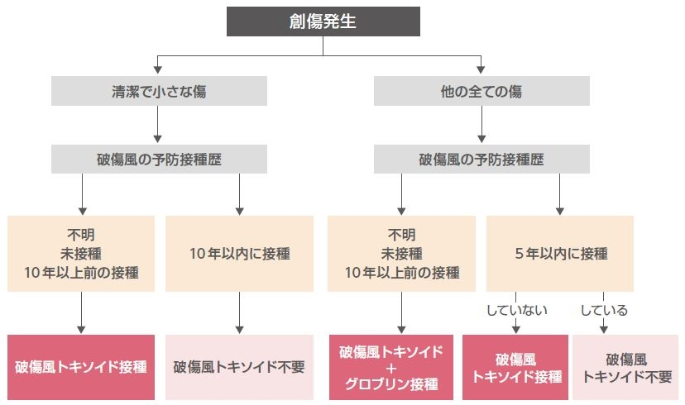

**創傷の破傷風対策**（文献4より一部改変）

　破傷風トキソイドは、最終接種から10年以内は破傷風を予防する効果が保持されますが、汚染創が生じた場合は抗体を破傷風治療可能レベルまで上げる必要があるため、最終接種より5年以内というのを指標としています4）。  
  
　前述の通り、幼少期の予防接種によって破傷風に対する基礎免疫がある人は20歳前後までは免疫があります。なので、それらの人には破傷風トキソイドを接種する必要はありません。基礎免疫があり、20歳以降で破傷風トキソイドを追加接種する場合は1回接種で10年有効ですが、破傷風トキソイド未接種の人に対しては基礎免疫をつける必要があるため、初回接種から3～8週間後と1年～1年半後に追加接種する必要があります7）。

**清潔な傷と汚染創の違い**（文献5、8より一部改変）

　ただし、清潔な傷に対して破傷風の予防目的で接種する破傷風トキソイドは現在日本では場合によって保険外診療、つまり全額自己負担となることもあります。清潔な傷と汚染創の違いは以下のようにまとめられています。  
  
　また、小さな病院では破傷風トキソイドを常備していないこともあります。そのため、なかなか推奨通りの破傷風対策ができていないのが現状です。  
  
　しかし、救急外来は破傷風対策の重要性を伝える絶好の場です。なぜ破傷風予防が必要なのか（死亡率は高いが予防接種で発症が防げるという点）を訴えましょう。特に土木作業員や工場勤務、動物を扱う職種、野外活動の機会が多いバイク愛好者など、創傷が生じる可能性の高い人には積極的にお勧めしてください。  
  
　また、前述の通り1968年以前に生まれた人は破傷風抗体を持っていないことが多いため、この人たちにも積極的に勧めましょう。もし夜間当直中に破傷風トキソイドがなかった場合は、近日中に破傷風トキソイドが接種できる病院への受診を勧めてください。  
  
　救急外来では、破傷風の予防のみならず、診断・治療をする機会もあり得ます。救急と破傷風は関連が強いのです。あなたの小さな行動が日本の破傷風患者の減少につながります！　破傷風対策、ぜひ今一度見直してみてください。  
  
**【参考文献】**  
1）[破傷風とは](https://www.niid.go.jp/niid/ja/kansennohanashi/466-tetanis-info.html)（NIID 国立感染症研究所ウェブサイト）  
2）伊藤史英ら 明らかな外傷を認めなかった破傷風の2例, 日本耳鼻咽喉科学会会報 2014; 117(1): 41-5.  
3）World Health Organization. Vaccine. 2017 Apr 17. pii: S0264-410X(17)30228-1. doi: 10.1016/j.vaccine.2017.02.034.  
https://linkinghub.elsevier.com/retrieve/pii/S0264-410X(17)30228-1  
4）K Kretsinger, et al. [MMWR Recomm Rep. 2006 Dec 15;55(RR-17):1-37.](https://www.cdc.gov/mmwr/preview/mmwrhtml/rr5517a1.htm)  
5）C Prevaldi, et al. World J Emerg Surg. 2016 Jun 18;11:30. [doi: 10.1186/s13017-016-0084-3. eCollection 2016.](https://www.ncbi.nlm.nih.gov/pmc/articles/PMC4912791/)  
6）[「成人への破傷風トキソイド接種」](http://idsc.nih.go.jp/iasr/30/349/dj3495.html)厚生労働省　病原微生物検出情報（IASR）2009; Vol.30: 71-2.  
7）沈降破傷風トキソイド「生研」添付文書（田辺三菱製薬株式会社）  
8）Prophylaxis Against Tetanus in Wound Management. [American College of Surgeons Committee on Trauma 1995](https://www.facs.org/~/media/files/quality%20programs/trauma/publications/tetanus.ashx)  
9）[「外傷後の破傷風予防のための破傷風トキソイドワクチンおよび抗破傷風ヒト免疫グロブリン投与と破傷風の治療」](http://idsc.nih.go.jp/iasr/23/263/dj2632.html)厚生労働省　病原微生物検出情報（IASR）2002; Vol.23: 4-5.